Si accede a Parametri Segreteria attraverso il menù → Gestione Documentale → Parametri → Parametri Segreteria.
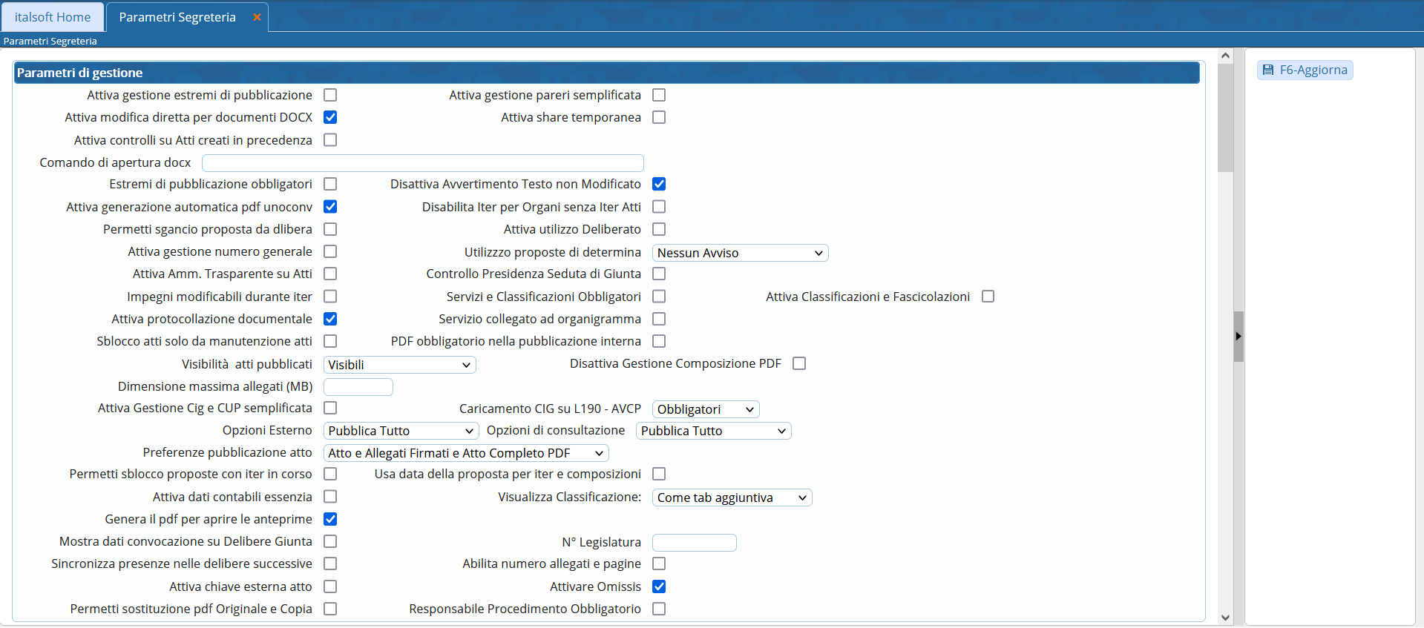 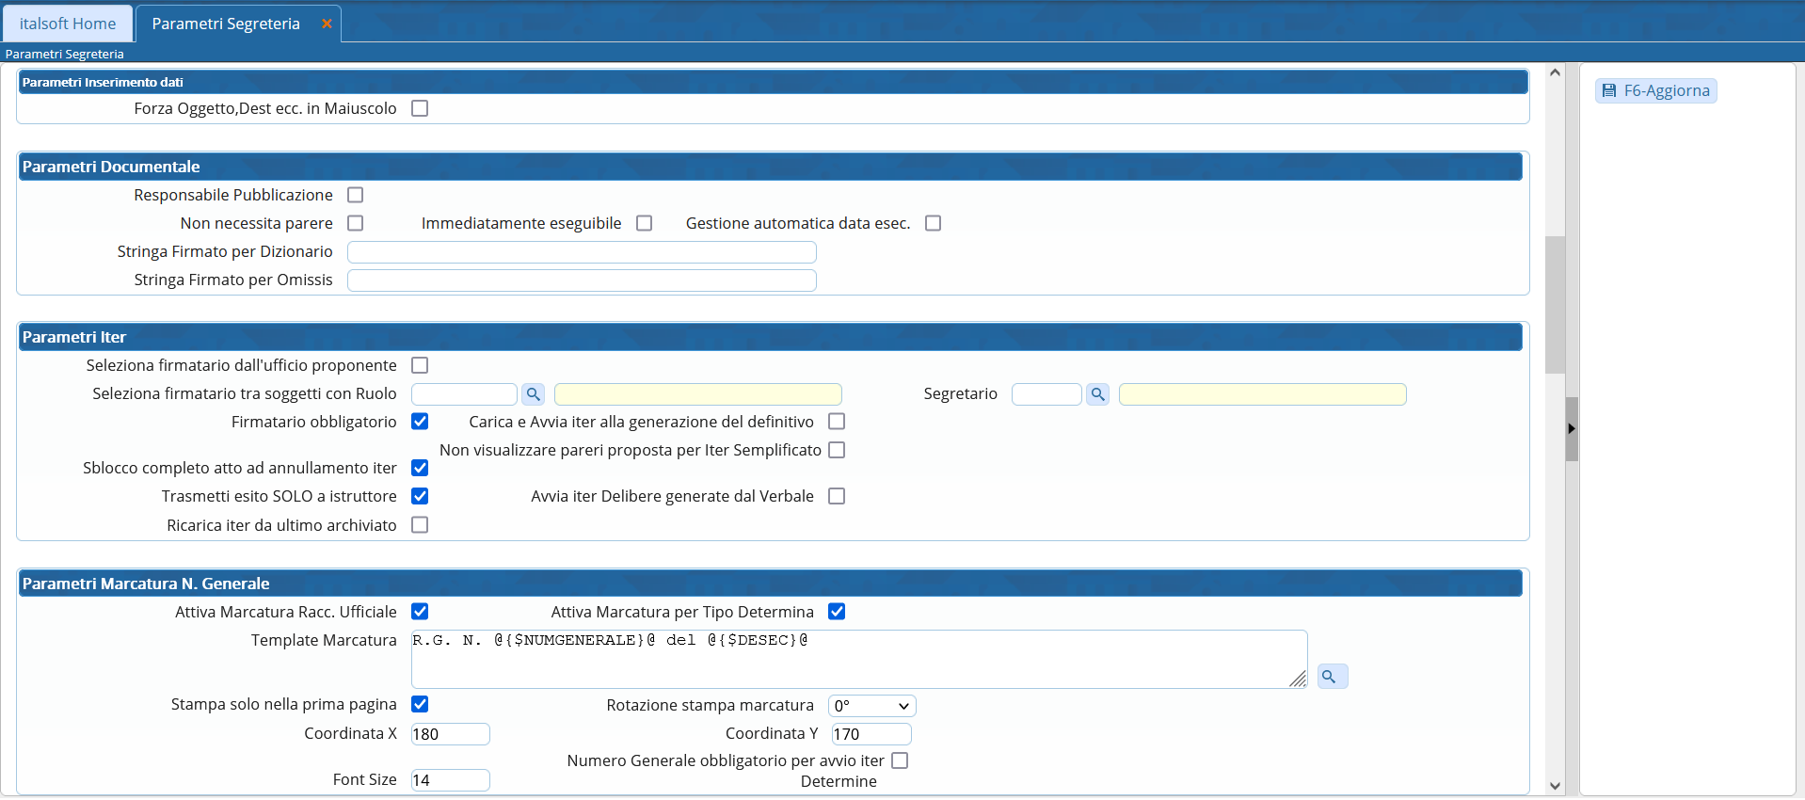 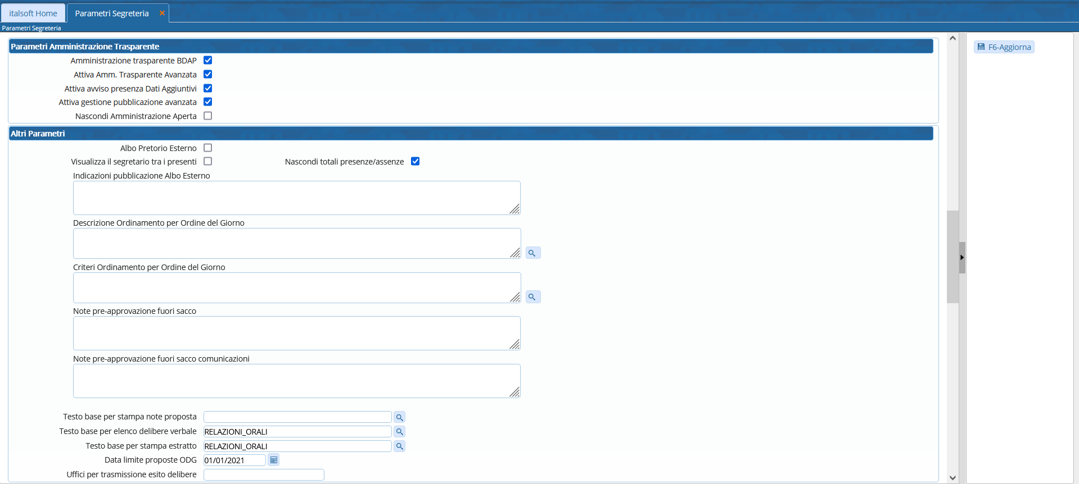 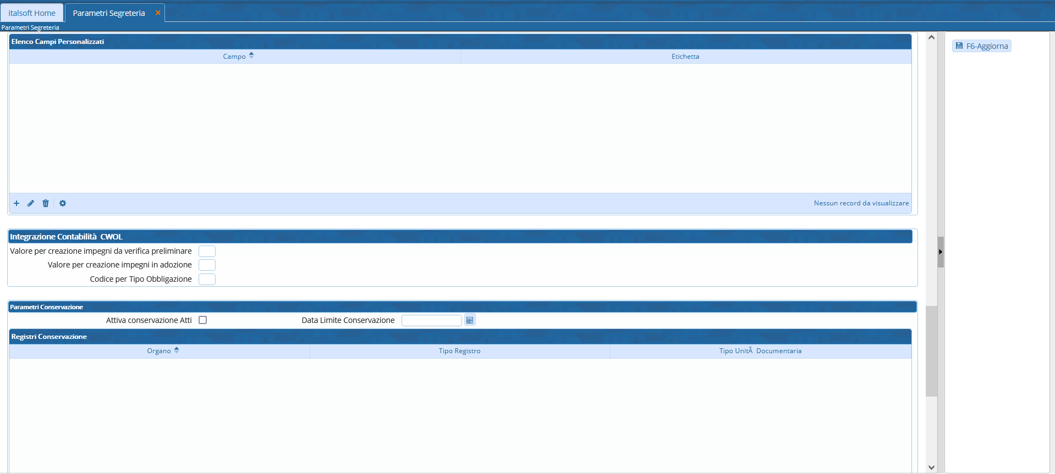 visualizzazioni.

